# 函数：一段能够完成某些功能的代码

## 1.定义语法

Function 函数名(形式参数1，形式参数2，……){

//一些代码

函数体

}

## 2.调用语法

函数名(实际参数1，实际参数2，……);

注意：函数写完自己不会去执行的，需要调用函数才会执行。

注意：函数执行完成之后会回到调用函数的位置

一般来说函数写好之后不会总去改动函数内部的代码

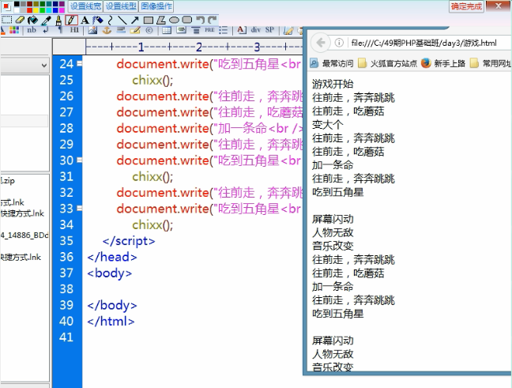

## 3.函数的练习

求任意一个数为圆的半径，求圆的面积，假设π=3.14

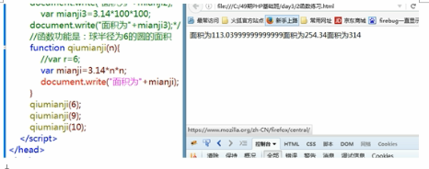

求任意两个值为直角三角形的两条直角边，求斜边

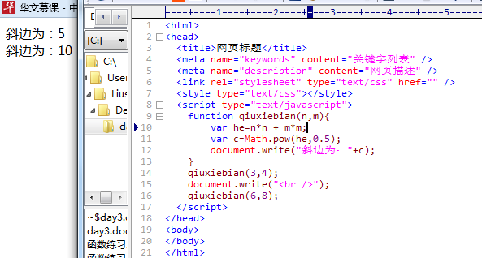

## 4.函数名

注意：不要和系统函数以及关键字相同

建议：函数名要起得有意义

## 5.函数的执行

1.点到firebug的脚本

2.点击某个位置添加断点

3.刷新

4.点击单步进入

## 6.作用域

对于函数来说，函数内部定义的变量叫局部变量

函数外部的变量叫全局变量

只是针对函数来说的

局部变量：只能在函数内部使用

全局变量：可以在任何位置使用

平时只会关注局部变量，只要在函数内部定义变量就必须知道作用域的问题

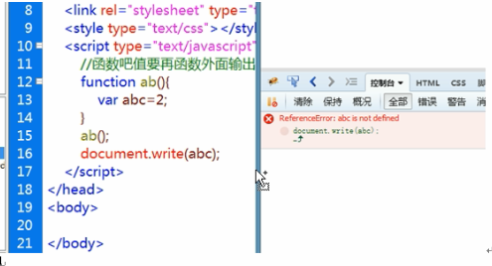

## 7.返回值:return

Return:跳出函数不再执行

Return 值;:跳出函数并把值返回到调用函数的位置

注意：如果有返回值，必须接收返回值

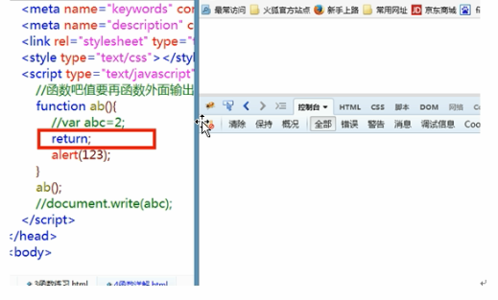

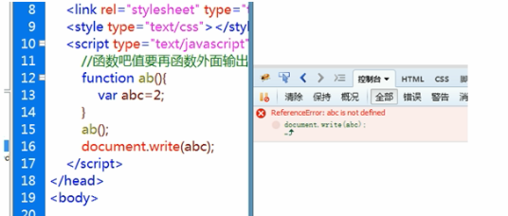

## 8.的位置

可以先定义，后调用

也可以先调用，后定义

## 9.练习

求1到任意一个数n(n>=1)之间的所有的偶数的个数

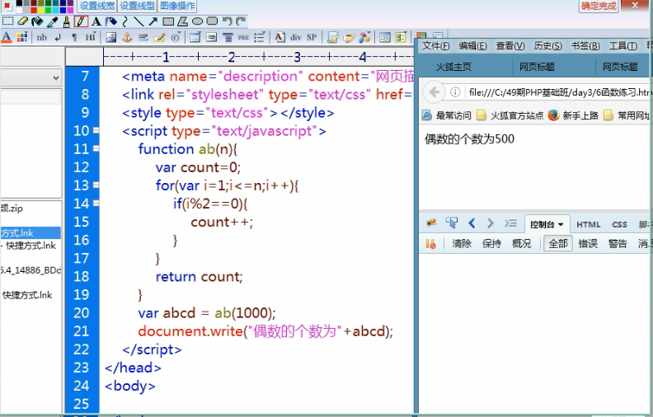

九九乘法表：

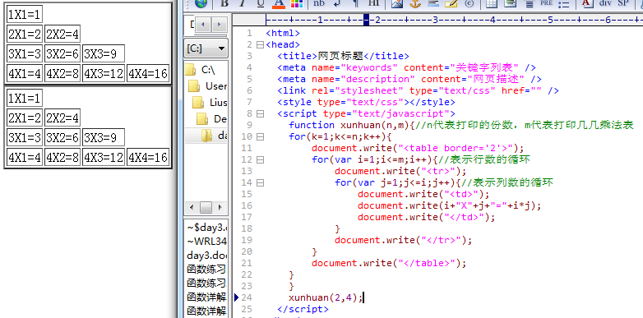

# 数组

## 属性：length(求得数组的长度)

Var arr=[23,24,25];

Var len=Arr.length;

Var a=23;

var b=24;

Var c=25;

Var arr=[23,24,25];

数组是从0开始记录的

数组下标的最大值，从0开始，到数组的个数-1结束

## 1.取值：arr[下标]

|  |  |  |  |
| --- | --- | --- | --- |
| 数组 | 23 | 24 | 25 |
| 下标 | 0 | 1 | 2 |

Arr[0];

## 2.赋值：arr[下标]=29;

## 3.练习

一个数组中有六个数字，求这些数字的和。

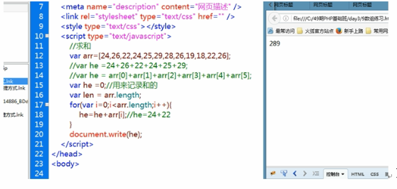

求一个数组中六个数字的最大值

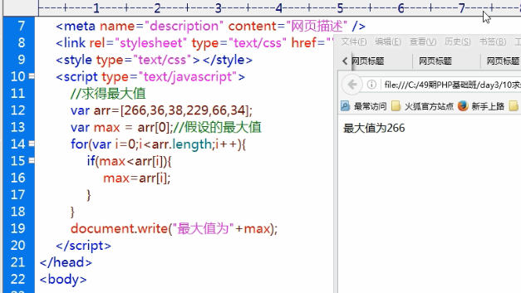

求一个数组中六个数字的平均值

